


_______________________ hokimligi
maktabgacha va maktab ta’limi boshqarmasi
__________________ maktabgacha va maktab ta’limi bo‘limi tasarrufidagi
__-maktabgacha ta’lim tashkiloti
tayyorlov guruh tarbiyachisi

____________________________ning
“Ilk qadam” o‘quv dasturi asosida “Maishiy asbob uskunalar bizning yordamchimiz”
mavzusida tashkillangan

(May oyining 4-haftasi)

Guruh: Maktabga tayyorlov guruhlar uchun
Oy mavzusi: Asboblar va anjomlar
Hafta mavzusi: Maishiy asbob uskunalar bizning yordamchimiz
Maqsad: Mustaqil ravishda mashq harakatlarini bajarishni rivojlantirish, soda o‘yinlarni tashkil eta olishga o‘rgatish. Kattalar va tengdoshlari bilan muloqotda aloqaga kirisha olishi, o‘yin jarayonida tashabbuskorlik ko‘rsata olishi va o‘z takliflarini bera olishiga o‘rgatish, saxnalashtirishda qatnasha olishi, bolalarning atrof olam to‘g‘risidagi bilimlari haqidagi lug‘at boyligini oshirish. Jonsiz tabiat to‘g‘risidagi tasavvurlarini shaklantirish, mustaqil ravishda o‘ntagacha hayvonlar, qushlar, hashorotlar nomlarini ayta olishga o‘rgatish.
Kerakli jixoz va materiallar: qog‘oz, pame-mashe uchun jixozlar, syujetli rolli o‘yinlari uchun jamlanma, asar uchun ishlangan syujetli rasmlar, qum va suv bilan tajriba o‘tkazish uchun buyumlar, tasviriy faoliyat uchun konselyariya buyumlari.
Syujetli rolli o‘yinlar: “Oila”
Faoliyatning borishi:

Tarbiyachi: Bolajonlar qarang xonamiz to‘risida ajoyib sirli sandiqcha turibdi. Sandiqchamizda bir qancha buyumlar yashiringan. Sirli sandiqni ustida esa topishmoqlar yozilgan. Agar shu topishmoqlarni to‘la olsakgina sandiqchamiz ochiladi. Bu topishmoqlarni sizlarga aytaman:
1-Topishmoq
Ro‘parade turibdi
Yuzi dumaloq lo‘ppi
Bir qulog‘i bor, bir burni
Boshiga kiygan do‘ppi
Bolalar javoblari: (choynak)
2-topishmoq. Yana bitta topishmoq aytaman
Ona bola yemas-ichmas
Dasturxondan nari ketmas
Bolalar javoblari: (choynak, piyola)
Tarbiyachi: To‘g‘ri bolajonlar mana “Sirli sandiqcha”miz ham ochildi. Qarang uning ichida, choynak, payola, tavoqlar, likopchalar bor ekan. Hozir ular haqida sizlarga aytib beraman.
Shu payt eshikdan Bilmasvoy kirib keladi. Bolalar bilan salomlashadi.
Tarbiyachi: Bolalar guruhimizga mehmon tashrif buyurdi. Uyimizga mehmon kelsa nima qilamiz.
Bolalar: Dasturxon bezatamiz, mehmon qilamiz.
Tarbiyachi: Kelinglar biz ham mehmonlarni dasturxonga taklif etamiz.
Buning uchun nima qilish kerak?
Bolalar: Dasturxon yozib turli xil noz-ne’matlar va choynak payola, shirinliklar qo‘yiladi.
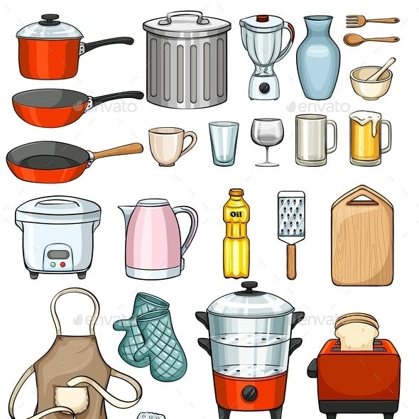
Tarbiyachi: Mehmonlarga choy quyib uzatamiz
Bilmasvoy: Ustoz bu idishlar juda ham ajoyib ekan, ular qanday tayyorlangan?
Tarbiyachi: Bolajonlar aytingchi, choynak va payola bizga nima uchun kerak?
Bolalar: Choynak choy damlash uchun, payola esa choy ichish uchun kerak bo‘ladi.
Tarbiyachi: To‘g‘ri aytdingiz ko‘p yillardan beri choynak piyolalar bizga xizmat qiladi, choydan tashqari shifobaxsh giyohlarni, dorivor o‘simliklarni ham damlab ichamiz. Bu choynak piyolalar turmushimizda juda ko‘p ishlatiladi. Ularni usta kulollar ona yurtimizning tuprog‘idan tayyorlashadi. Tuproqdan loy tayyorlanadi va unga ko‘p ishlov beriladi. Unga shakl berilib, maxsus issiqlikda pishirib, chiroyli va bejirim choynak va piyolalar tayyorlanadi.
Bilmasvoy: Ha tushundim, loydan chiroyli idishlar tayyorlansa-ya
Bolalar: Biz faoliyatlar davomida har xil idishlar yasaymiz.
Bilmasvoy: Mana bu choynak va piyolani bezagini qarang, qanday chiroyli ekan!
Tarbiyachi: Ha bolajonlarm idishlar kulollar mahsus loydan aylana daskgohdan tayyorlab olovda toblaydilar va serjilo bezaklar berib xalqimizga taqdim etadilar.
Bolajonlar bundan tashqari idishlar metaldan va yog‘ochlardan ham tayyorlanadi. Masalan: qoshiq, lagan, choynak shu kabilardir. Shu payt Bilmasvoy qiziqib so‘radi idishlar yana qanday turlari bor?
Tarbiyachi: Shisha va plastmassa idishlar ham bor
Bilmasvoy: Bu idishlar qanday tayyorlanadi?
Tarbiyachi: Bolajonlar Bilmasvoy bu idishlarni qanday tayyorlanishini bilmas ekan biz hozir shu haqida gaplashdik, sizlar aytib beringlar.
Bolalar javobi:
Bilmasvoy: Rahmat bolajonlar sizlardan juda ko‘p narsani o‘rganib oldim. Endi birgalikda bir ajoyib o‘yin o‘ynasak o‘yinimizni “Ajoyib quticha” o‘yini shu tarzida olib boriladi. Bilmasvoy quticha ichidagi idishlarni olib bolalardan idish nomlarini so‘raydi. Bolalar idish nomlarini aytadilar.
Faol bolalar tarbiyachi va Bilmasvoy tomonidan rag‘batlantiriladi. Bolalar va tarbiyachi Bilmasvoy bilan hayrlashadi.
Qurish, konstruktsiyalash va matematika markazi
Maishiy texnikami yig‘amiz
Maqsad: bolalar turli hajmdagi qutilardan istagan maishiy texnikani yasaydilar,
chiziqlardan kirqib ortiqchasini olib tashlab, ko‘rsatmalarga qat’iy amal qilgan xolda sxema bilan ishlay oladilar.
Kerakli jihoz va materiallar: namuna, mavzuli rasmlar, turli hajmdagi qutilar, qaychi, yelim, flomasterlar.
Faoliyatning borishi:
1. Mavzuli rasmlar va iamunani tomosha qilish.
2. Bola qanday maishiy texnikani yig‘ishni tanlaydi.
3. Ijodiy ish.
Qo‘shimcha qism: boshqa turdagi maishiy texnika asboblarini yasash.
E’tiborga molik jihati: bolalarning konstruktiv qobiliyatlarini rivojlantirilishi, sxemalar bilan ishlay olishi, qog‘ozni, yelimni to‘g‘ri ishlata olishi.
Qurish, konstruktsiyalash va matematika markazi
«Kompyuter yig‘amiz»
Maqsad: bolalar qutilardan Kompyuter yasaydilar, zarur qismlarini, ya’ni: sichqoncha kolonkalar, klaviaturalarni yasaydilar.
Kerakli jihoz va materiallar: namuna, turli hajmdagi qutilar, oq qog‘oz, flomasterlar, nakleykalar.
Faoliyatning borishi:
1. Kompyuter tasvirlangan rasmlarni tomosha qilish.
2. Loyihani yasash.
3. Qo‘shimcha ravishda Kompyuter ekranini chizish.
Qo‘shimcha: bolalar uyda Kompyuterda qanday o‘yinlar o‘ynashini aytib berishadi.
E’tiborga molik jihati: bolalarning konstruktiv qobiliyatlarni rivojlantirish,
o‘z g‘oyasini ishda qo‘llay bilish, ishga ijodiy yondashishi.
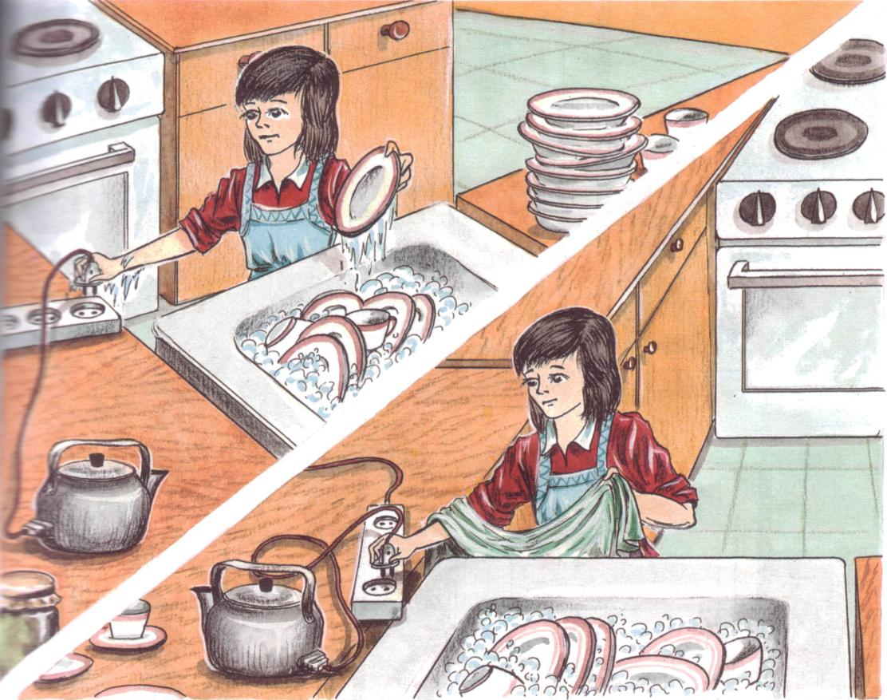
Syujetli - rolli o‘yinlar va sahnalashtirish markazi
«Mehmonlar uchun uyni tayyorlaymiz»

Maqsad: bolalar o‘ylab topilgan syujet uchun mustaqil sharoit yarata oladilar, atributlarni joyida ishlata oladilar, ular bo‘lmagan takdirda mos ravishda o‘rnini almashtira oladilar, xayrixohlik xislatlarini namoyon etadilar.
Kerakli jihoz va materiallar: Qo‘g‘irchoqlar, o‘yinchoq maishiy texnika, idish - tovoq, mebel.
Faoliyatning borishi:
1. Rollarni va vazifalarni taqsimlash (kimdir chang yutgich bilan tozalaydi, kimdir
pishiradi va h.k.)
2. Bolalar mustaqil o‘ynashadi, tarbiyachi kuzatuvchi rolida bo‘ladi. O‘yin davomida tarbiyachi biror-bir nasihat yoki taklif beradi. Agar o‘yinda muammoli vaziyat vujudga kelsa, syujetning yangicha yo‘nalishini taklif etadi yoki o‘yinga yangi o‘yinchoq-pyersonaj kiritadi.
Qo‘shimcha: syujetni mehmonlarning kelishi bilan cho‘zish mumkin (boshqa markazdan bolalar).
E’tiborga molik jihati: bolalarning ijodiy tafakkurini rivojlanishi, jamoaviy munosabatlar.
Syujetli-rolli o‘yinlar va
sahnalashtirish markazi
«Muzqaymoq kafesi»
Maqsad: bolalar kafe ishchilarining mehnatini ijodiy tasvirlaydilar, o‘ylangan syujetga mustaqil ravishda mos vaziyat vujudga keltira oladilar, o‘yinda layoqat bildiradilar, atributlardan maqsadli foydalanadilar.
Kerakli jixoz va materiallar: mavzu asosida rasmlar, turli xil muzqaymoqlarning suratlari, muzqaymoq tayyorlash uchun Kerakli atributlar, o‘yin uchun maxsus pullar, zurur idish - tovoqlar. stolcha bilan stulchalar.
Faoliyatning borishi:
1. Bolalar rollarni taqsimlashadi.
2. Syujetning o‘ynalishi.
Qo‘shimcha: bolalar rollari bilan almashishi mumkin, muzqaymoqning turli xillari jamlangan menyuni tayyorlash.
E’tiborga molik jihati: ijodiy tasavvurlarini shakllanishi, o‘rin almashadigan o‘yinchoqlardan foydalanish, to‘g‘ri nutqni shakllantirish.
Til, va nutq markazi
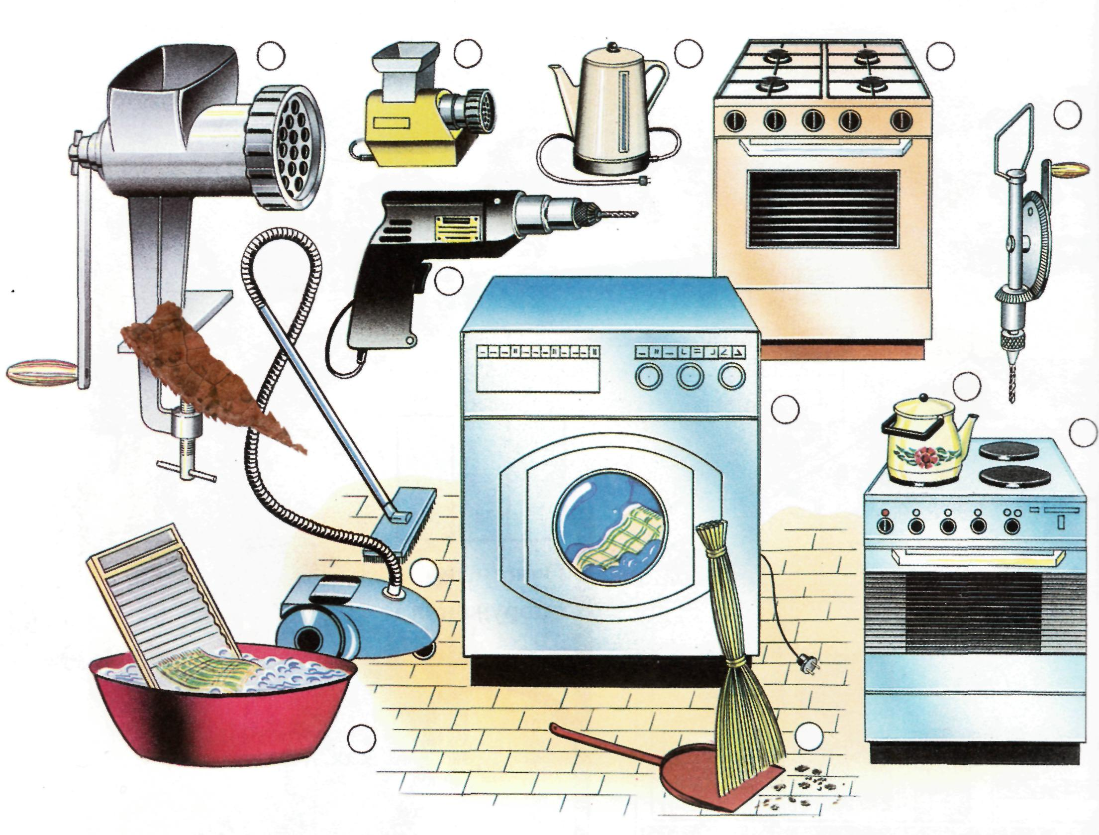

Maishiy anjomlarni ajrat (muzlatadigan va isitadigan)
Maqsad: bolalar maishiy anjomlar va ularning vazifalarini, isitadigan va sovitadigan texnika turlaripi biladilar.
Kerakli jihoz va materiallar: maishiy texnika tasvirlangan suratlar, (muzlatgich,
muzqaimoq tayyorlaydigan uskuna, mikroto‘lqinli pech, ion iishiradigan pechka, fen).
Faolyatni borishi:
1. Tarbiyachining asboblarni sovitadigan va isitadigan guruhlarga bo‘lish mumkinligi
haqidgi kirish so‘zi.
2. Bolalar maishiy anjomlar tasvirlangan rasmlarni guruhlaydilar hamda tushuntirib
beradilar
3.Uyda qanday anjomlar ishlatishlari to‘g‘risida tushuntirib berishadi.
Qo‘shimcha: agar bilishsa rasmda ko‘rsatilmagan
Maishiy anjomlarning nomlarni aytib berishadi.
E’tiborga molik jihati: shaxsiy tajribasidan kelib chiqqan holda hikoya tuza olishi, bolaning mantiqiy nutqi.
Fap va tabiat markazi
Magnit bilan tajriba
Maqsad: bolalar magnitning xususiyatlarni biladilar, bilish jarayoniga oid masalalarni yechadilar va xulosa qiladilar.
Kerakli jiqoz va materiallar: turli kattalikdagi magnitlar, metall, yog‘och va yelim
predmetlar.
Faoliyatning borishi:
1. Bolalar markazdagi materiallarni tomosha qilishadi.
2. «Jonli predmetlar» mashq. Stolda yog‘och va yelim predmetlar. Bolalar tajriba o‘tkazishadi: kattaroq magnitni stolni tagida yurg‘izishadi.
Bolalar kuzatishadi va quyidagi savollarga javob berishadi: «Nima sodir bo‘lyapti? Nima uchun faqat metal jismlar qo‘zg‘aldi? Nima uchun yog‘och va yelim jihozlar joyida qoldi?»
3. Bolalar xulosa chiqarishadi.
Qo‘shimcha: rasmlarni tomosha kilish, magnet qayerda foydlaniladi.
E’tiborga molik jihati: tarbiyachiiing Berilgan vazifasini ishlay olish, bolalarda bilish jarayonini rivojlantirish, xulosa chiqarishni o‘rganish.
Fan va tabiat markazi
Suvning xususiyati
Maqsad: bolalar suvning ko‘rinishini va xususiyatini biladilar.
Kerakli jihoz va materiallar: toza suv bilan idish, bir martali stakanchalar, muz bo‘laklari, bo‘sh idish.
Faoliyatning borishi:
1. Markaz vazifalari bilan tanishish. Suvning xususiyatlarini aniqlash.
2. Har bir bola suvni tatib ko‘radi va xulosa qiladi. Shaffofligi, ta’mi.
3. Muz bo‘lakchalarini tomosha qiladi.
Likopchaga solib tokchaga qo‘yadi. Muz quyosh nurlari ostida erishini kuzatishadi. Suvga aylanadi.
Qo‘shimcha: tarbiyachi yordamida suvning bug‘ga aylanish tajribasini o‘tkazish.
E’tiborga molik jihati: bolalarda bilish jarayonini faollashtirish xulosa chiqarishni bilish.



veb-saytimiz: Zokirjon.com
Zokirjon.com veb-sayti orqali o‘zingiz uchun kerakli ma’lumotlarni yuklab oling.
Zokirjon Admin bilan
91-328-88-38 nomerga telegram orqali bog‘lanishingiz yoki telegramdan @jek567 izlab telegramdan yozishingiz so‘raladi.
Telegramda murojaatingizga o‘z vaqtida
javob beriladi.
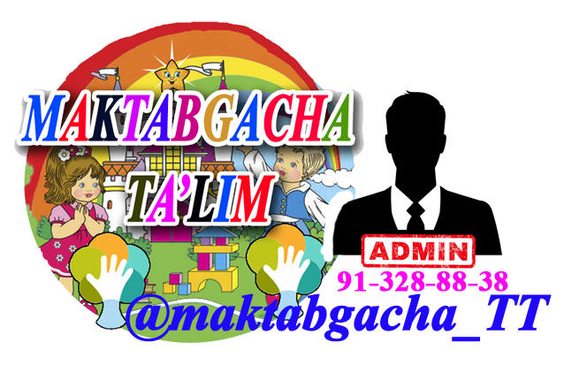
Tayyorlov guruhlarga may oyi 4-hafta “Maishiy asbob-uskunalar bizning yordamchimiz” mavzusida markazlar bo‘yicha tayyorlangan faoliyat ishlanmani to‘liq holida olish uchun telegramdan yozing.
Narxi: 5 ming so‘m
Telegram kanalimiz:
@maktabgacha_tt
To‘lov uchun: UZCARD *880*8600020164858693*summa#
Nabiyev Zokirjon plastik egasi

DIQQAT!!!
Sizga buni omonat qilib beramiz.
To‘liq holda olganingizdan so‘ng:
Faqat o‘zingiz uchun foydalaning.
Hech kimga bermang hattoki eng yaqin insoningizga ham
Kanal va gruppalarga tarqatmang.
Omonatga hiyonat qilmang

